Лабораторная работа 18

«ВНЕШНЕЕ И ВНУТРЕННЕЕ СТРОЕНИЕ РАКООБРАЗНЫХ»

Задание 1. Дайте определения следующим терминам:
Кутикула___________________________________________________________________________________________________________________________________________________________________
Гетерономные сегменты_____________________
_________________________________________________________________________________________________________________________________
Миксоцель___________________________________________________________________________________________________________________________________________________________________Экзоподит________________________________________________________________________________________________________________________Эндоподит________________________________________________________________________________________________________________________Эпиподит_________________________________________________________________________________________________________________________Акрон____________________________________________________________________________________________________________________________
Тельсон___________________________________________________________________________________________________________________________
Карапакс_________________________________________________________________________________________________________________________
Зоеа______________________________________________________________________________________________________________________________________________________________________________________________________________________________________________________________

Задание 2. Запишите систематическое положение изучаемых объектов:
____________________________________________________________________________________________________________________________________________________________________________________________________________________________________________________________________________________________________________________________________________________________________________________________________________________________________________________________________________________________________________________________________________________________________________________________________________________________________________________________________________________________________________________________________________________________________________________________________________________________________________________________________________________________________________________________________________________________________________________________________________________________________________________________________________________________________________________________________________________________________________________________________________________________________________________Задание 3. Внимательно рассмотрите строение конечности речного рака. Зарисуйте конечность, необходимые обозначения, заполните таблицу.

Рисунок 1 – Схема строения конечности ракообразных

1
2
3
4

Задание 4. Изучите внешнее строение самца и самки речного рака Astacus astacus с брюшной стороны. Доработайте рисунок, подпишите все структурные элементы.
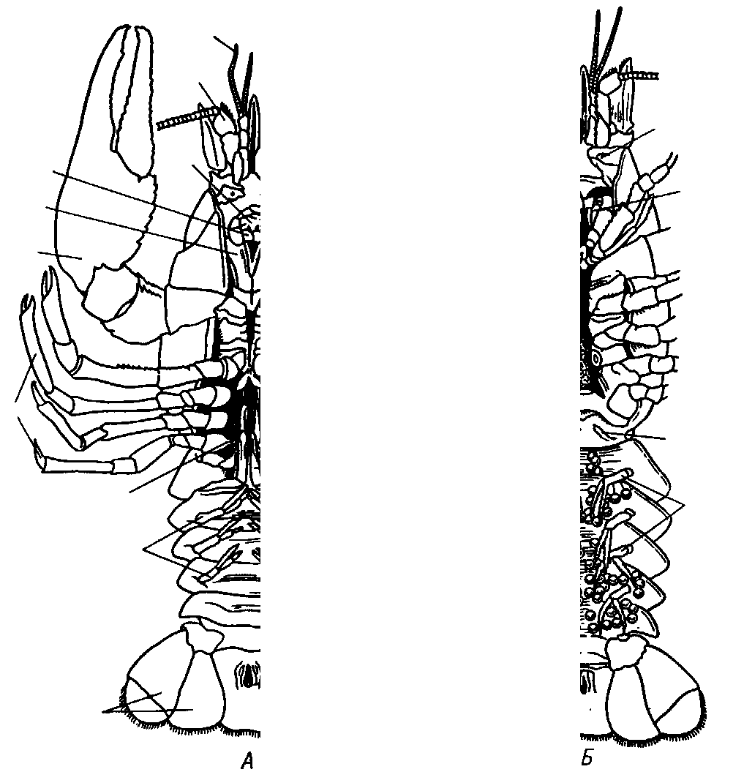

Рисунок 2 – Речной рак Astacus astacus с брюшной стороны
А – самец, Б – самка
Задание 5. Вскройте речного рака со спинной стороны. Внимательно изучите внутреннее строение. Доработайте рисунок, подпишите все структурные элементы.
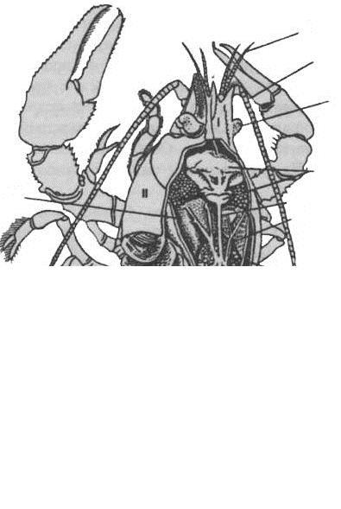
Рисунок 3 – Вскрытый речной рак Astacus astacus
Задание 6. Рассмотрите строение антеннальной почки речного рака. Найдите мочевой пузырь выделительную пору, целомический мешок. Подпишите все элементы.

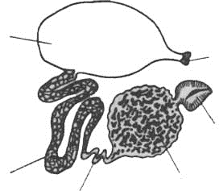

Рисунок 4 – Антеннальная почка речного рака

1
2
3
4
5
6
Задание 7. Изучите строение мужского полового аппарата речного рака. Доработайте рисунок, заполните таблицу.

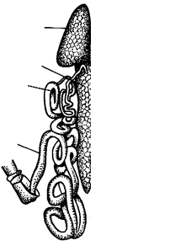

Рисунок 5 – Мужской половой аппарат речного рака

1
2
3
4
5
6
Задание 9. Ответьте письменно:

Из каких слоев состоит кутикула членистоногих?
________________________________________________________________________________________________________________________________________________________________________________________________________________________________________________________________________________________________________________________________________________________

На какие синусы подразделена полость тела у членистоногих?
__________________________________________________________________________________________________________________________________________________________________________________________________________________________________________________________________

Чем образован протоцефалон у ракообразных?
_______________________________________________________________________________________________________________________________________________________________________________________________________________________

Какие функции могут выполняют брюшные конечности ракообразных?
_____________________________________________________________________________________________________________________________________________________________________________________________________________________________________________________________________________________________________________

Представителям каких подклассов класса Ракообразные характерен цикломорфоз?
_____________________________________________________________________________________________________________________________________________________________________________________________________________________________________________________________________________________________________________

